Стихи и игры по теме «Космос»

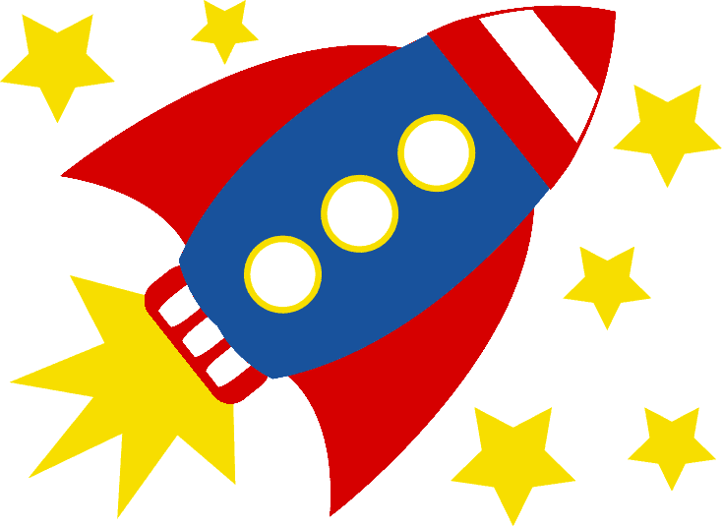
Стихи

Космонавт.  В тёмном небе звёзды светят,  Космонавт летит в ракете.  День летит и ночь летит,  И на землю вниз глядит.  Видит сверху он поля,  Горы, реки и моря.  Видит он весь шар земной,  Шар земной – наш дом родной. | Ракета и я.  В парке новая ракета  Краскою побелена,  В парке новая ракета  На Луну нацелена.  Я не струшу, я рискну,  Я отправлюсь на Луну.  На Луне моря сухие,  Значит я не утону.
Космонавт  Космодром, огни, ракета -  Мне во сне приснилось это.  Космонавтом стать хочу,  На Венеру полечу. | На космической ракете.  На космической ракете,  Разорвав сомнений нить,  Полечу, чтоб по конфете  Марсианам подарить.  Громко хлопая ушами,  Открывая красный рот,  Дружно скажут марсиане:  -Добродушный Вы народ!  И подарят в благодарность  Межпланетный звездолёт!  Автор: Алёнкина О.
Как заманчиво  Как заманчиво стать астрономом,  Со Вселенною близко знакомым!  Это было бы вовсе не дурно:  Наблюдать за орбитой Сатурна,  Любоваться созвездием Лиры,  Обнаруживать чёрные дыры  И трактат сочинить непременно  — «Изучайте глубины Вселенной!»  Автор: Синицын Ю. | Земля — песчинка в Океане  Среди бесчисленных миров.  И мы не только лишь земляне,  Коль слышим межпланетный зов.  И если крылья для полёта  Сумел расправить и взлететь  Нет совершенней звездолёта  Магнит земной преодолеть.
Подвижные игры

«Луна»

Мама и ребенок стоят напротив друг друга, руки подняты вверх, произносят текст стихотворения и ритмично качают руками в стороны.
Маятник качается.
Тик – так! Тик – так!
Ночь все не кончается.
Тик – так! Тик – так!
За окном луна одна.
Тик – так! Тик – так!
Мне в окно она видна.
Тик – так! Тик – так!
Почему мне не заснуть?
Тик – так! Тик – тик!
На луну хотел взглянуть!
Тик – так! Тик- так!

«Лётчик»
Быть шофером хорошо, Ребенок бежит по кругу, крутит
воображаемый руль.
А лётчиком – лучше. Бежит, расставив руки, как крылья.
Я бы в лётчики пошёл,
Пусть меня научат.
Наливаю в бак бензин, Остановился, наклонил воображаемый сосуд.
Завожу пропеллер. Круговое движение правой рукой.
В небеса, мотор, вези, Бежит, расставив руки.
Чтобы птицы пели.

«Космонавты»

Игра проводится под музыкальное сопровождение.
Цель: развитие подражания движениям и речи взрослого – повторение звука «У».
- Запускаем мы ракету «У-У-У!»: руки над головой в форме конуса
- Завели моторы «Р – р – р»: движение по кругу друг за другом
- Загудели: «У-у-у!»: Руки расставили в стороны.
- На заправку полетели: присели –руки вперёд, заправились – руки опустили.
Игра повторяется несколько раз по желанию детей.

Пальчиковая гимнастика «Космонавт»

В звёздном небе звёзды светят
(показываем звёзды, пальчики переплетаются)
Космонавт летит в ракете
(изображаем полёт ракеты: руки вверху соединить)
День летит, ночь летит (загибаем пальцы)
И на землю вниз глядит (изображаем иллюминатор)

Физминутка «Полет»

А сейчас мы с вами, дети,
(маршировать)
Улетаем на ракете.
(потянуться, подняв руки над головой)
На носки поднимись,
(подняться на носки, руки сомкнуть над головой)
А теперь руки вниз.
(опустить руки вниз)
Раз, два, три, потянись
(потянуться)
Вот летит ракета ввысь.
(кружиться на месте)

Психогимнастика «Солнце и тучка»

Вдох
За тучку солнышко зашло,
(съежиться, обнимая себя за плечи)
Стало зябко и темно
(выдох)
Солнце вышло из-за тучки,
(расправить плечи)
Мы теперь погреем ручки.
(задержать дыхание, выдох, расслабиться)

